TEKMOVANJE V ZNANJU SLOVENŠČINE ZA CANKARJEVO PRIZNANJE

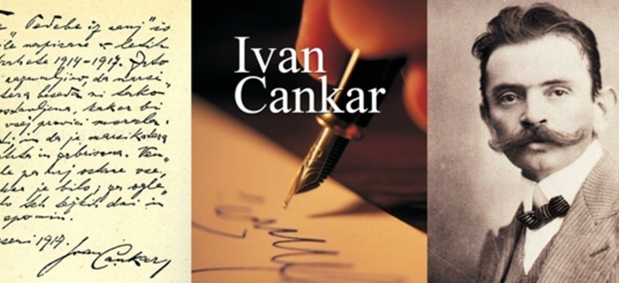
Državna komisija je za tekmovanje v znanju slovenščine za Cankarjevo priznanje oblikovala naslov tekmovanja VEDRE BLIŽINE MED NAMI in izbrala besedila za šolsko leto 2021/2022, ki bodo podlaga za preverjanje bralne zmožnosti ter zmožnosti pisanja besedil, povezanih z izbranimi književnimi teksti ter priporočeno dodatno literaturo.

SEZNAM KNJIG ZA TEKMOVANJE – MEHURČKI
(Šolsko tekmovanje: 29. marec 2022)

1. razred

Saša Vegri: JURE KVAK KVAK

================================================================

2. in 3. razred

Andrej Skubic: BABI NIMA VEČ TELEFONA

===============================================================

SEZNAM KNJIG ZA CANKARJEVO TEKMOVANJE
(Šolsko tekmovanje: 9. november 2021)

4. in 5. razred

Nataša Konc Lorenzutti: KAKŠNO DREVO ZRASTE IZ MAČKA

================================================================
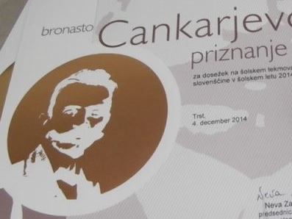

6. in 7. razred

Andrej Rozman Roza:
PREDPRAVLJICE IN POPOVEDKE
================================================================

8. in 9. razred

Nataša Konc Lorenzutti: GREMO MI V TRI KRASNE (za šolsko in regijsko)

Janja Vidmar: ELVIS ŠKORC, GENIALNI ŠTOR (za državno)

Za 8. in 9. razred se tekmovanje nadaljuje na območni/regijski ravni in državni ravni:
- območna/regijska raven: 9. 12. 2021,
- državna raven: sobota, 12. 2. 2022.

